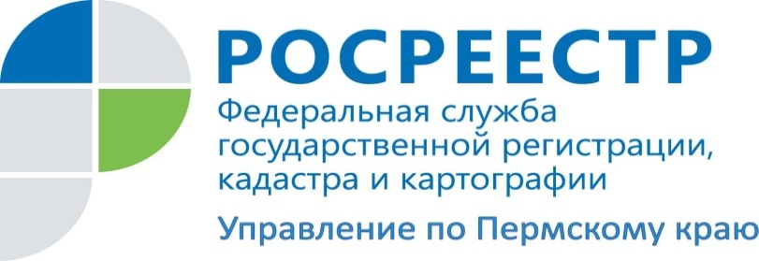

ПРЕСС-РЕЛИЗ

Для приобретения недвижимости пермяки активно берут ипотеку
По итогам января 2018 года Управление Росреестра по Пермскому краю сообщает, что за данный период зарегистрировано 23 412 прав, ограничений, обременений в отношении объектов недвижимости. Это на 1,9 % больше, чем в аналогичном периоде прошлого года.
Количество регистрированных действий по объектам недвижимости, приобретенных с помощью ипотеки по Пермскому краю составило 2 996, что 33 % больше чем за аналогичный период прошлого года.
Также отмечается спрос на квартиры на стадии строительства дома: количество зарегистрированных договоров участия в долевом строительстве в январе 2018 года увеличилось на 2,6 %.
Продолжается уменьшение количество регистрационных действий (зарегистрированных прав), совершенных в упрощенном порядке («дачная амнистия»). За январь 2018 года по «дачной амнистии» зарегистрировано всего 24 права, что в 6 раз меньше показателей 2017 года.
В тоже время до окончания «дачной амнистии» для легализации прав на жилые дома остались считанные дни - 1 марта 2018 года заканчивается срок упрощенной процедуры регистрации прав. В частности, утратит силу правило, что для регистрации права собственности на такие дома не требуется разрешение на ввод в эксплуатацию. В связи с этим Росреестр рекомендует правообладателям земельных участков для индивидуального жилищного строительства или расположенных в населенных пунктах для ведения личного подсобного хозяйства, на которых построены жилые дома, до 1 марта 2018 года обратиться в ведомство с заявлением о регистрации на них права собственности.
Для проведения этой процедуры необходима оплата государственной пошлины, наличие разрешения на строительство, правоустанавливающих документов на земельный участок и подготовленного кадастровым инженером технического плана жилого дома. В случае если ранее права на земельный участок были зарегистрированы, то предоставлять правоустанавливающие документы на него не требуется.
Изготовить технический план жилого дома вправе только кадастровый инженер, который должен заключить с собственником дома договор подряда на выполнение кадастровых работ. Таким договором может быть установлена возможность оплаты работы только после проведения кадастрового учета и регистрации прав на жилой дом.
Заявления и документы на регистрацию прав можно подать в Росреестр при личном обращении в многофункциональные центры «Мои документы», в электронном виде с помощью специальных сервисов на сайте Росреестра (в том числе в «Личном кабинете правообладателя») или направить по почте.
Заявления, представленные в Росреестр до 1 марта 2018 года, будут рассматриваться по правилам, действовавшим до указанной даты. После 1 марта 2018 года для регистрации права собственности на жилой дом потребуется ввод жилого дома в эксплуатацию. Для этого необходимо обратиться в орган местного самоуправления по месту нахождения такого объекта.

Об Управлении Росреестра по Пермскому краю
Управление Федеральной службы государственной регистрации, кадастра и картографии (Росреестр) по Пермскому краю является территориальным органом федерального органа исполнительной власти, осуществляющим функции по государственной регистрации прав на недвижимое имущество и сделок с ним, землеустройства, государственного мониторинга земель, а также функции по федеральному государственному надзору в области геодезии и картографии, государственному земельному надзору, надзору за деятельностью саморегулируемых организаций оценщиков, контролю деятельности саморегулируемых организаций арбитражных управляющих, организации работы Комиссии по оспариванию кадастровой стоимости объектов недвижимости. Осуществляет контроль за деятельностью подведомственного учреждения Росреестра - филиала ФГБУ «Федеральная кадастровая палата Росреестра» по Пермскому краю по предоставлению государственных услуг Росреестра. Руководитель Управления Росреестра по Пермскому краю – Лариса Аржевитина.
https://rosreestr.ru
http://vk.com/public49884202
Контакты для СМИ
Пресс-служба Управления Федеральной службы государственной регистрации, кадастра и картографии (Росреестр) по Пермскому краю
8342 205-95-58

